|  |
| --- |
| **ИНФОРМАЦИОННЫЙ**  **ВЕСТНИК**  **Совета и администрации**  **муниципального района**  **«Усть-Куломский»**  **№ 16**  **от 06.05.2025 г.**  **с. Усть-Кулом**  **2025 год** |

***Содержание***

|  |  |
| --- | --- |
| **I. Постановления главы МР «Усть-Куломский» - руководителя администрации района** | |
| 1. Постановление главы МР «Усть-Куломский» - руководителя администрации района от 28 апреля 2025 года № 25 «О назначении публичных слушаний по проекту решения о предоставлении разрешения на отклонение от предельных параметров разрешенного строительства, реконструкции объектов капитального строительства в с.Усть-Кулом» | ***Стр.3*** |
| 2. Постановление главы МР «Усть-Куломский» - руководителя администрации района от 28 апреля 2025 года № 26 «О назначении публичных слушаний по проектам решений о внесении изменений в правила землепользования и застройки сельских поселений муниципального района "Усть-Куломский" Республики Коми» | ***Стр.7*** |
| **II. Постановления администрации МР «Усть-Куломский»** | |
| 1. Постановление администрации МР «Усть-Куломский» от 18 апреля 2025 года № 572 «О комиссии по соблюдению требований к служебному поведению муниципальных служащих администрации муниципального района «Усть-Куломский» и урегулированию конфликта интересов» | ***Стр.9*** |
| 2. Постановление администрации МР «Усть-Куломский» от 28 апреля 2025 года № 631 «О подготовке муниципальных образовательных организаций  к новому 2025-2026 учебному году на территории МО МР «Усть-Куломский» Республики Коми» | ***Стр.11*** |
| 3. Постановление администрации МР «Усть-Куломский» от 30 апреля 2025 года № 639 «О внесении изменений в документацию по планировке территории (проект межевания территории) кадастрового квартала 11:07:4201015 в с.Усть-Кулом» | ***Стр.16*** |
| 4. Постановление администрации МР «Усть-Куломский» от 05 мая 2025 года № 643 «О внесении изменения в постановление администрации муниципального района «Усть-Куломский» от 07 февраля 2024 г. № 155 «Об определении мест для отбывания наказания в виде исправительных работ, объектов для отбывания наказания в виде обязательных работ и видов обязательных работ на территории муниципального образования муниципального района «Усть-Куломский»» | ***Стр.20*** |
| 5. Постановление администрации МР «Усть-Куломский» от 05 мая 2025 года № 654 «О включении жилых помещений в муниципальный специализированный жилищный фонд МО МР «Усть-Куломский»» | ***Стр.23*** |
| 6. Постановление администрации МР «Усть-Куломский» от 05 мая 2025 года № 660 «О внесении изменений в документацию по планировке территории (проект межевания территории) кадастрового квартала 11:07:4201021 в с.Усть-Кулом» | ***Стр.26*** |
| 7. Постановление администрации МР «Усть-Куломский» от 05 мая 2025 года № 661 «О внесении изменений в документацию по планировке территории (проект межевания территории) кадастрового квартала 11:07:4201014 в с.Усть-Кулом» | ***Стр.30*** |
| 8. Постановление администрации МР «Усть-Куломский» от 05 мая 2025 года № 663 «О внесении изменений в постановление администрации муниципального района «Усть-Куломский» от 28 марта 2024 г. № 418 «О создании комиссии администрации муниципального района «Усть-Куломский» по принятию решений о предоставлении выплаты на приобретение благоустроенного жилого помещения в собственность или для полного погашения предоставленного на приобретение жилого помещения кредита (займа) по договору, обязательства заемщика по которому обеспечены ипотекой, лицам, которые относились к категории детей-сирот и детей, оставшихся без попечения родителей, лиц из числа детей-сирот и детей, оставшихся без попечения родителей, и достигли возраста 23 лет, или об отказе в ее предоставлении»» | ***Стр.34*** |
| 9. Постановление администрации МР «Усть-Куломский» от 06 мая 2025 года № 669 «Об утверждении порядка установления фактов проживания граждан  в жилых помещениях, находящихся в зоне чрезвычайной ситуации,  нарушения условий их жизнедеятельности и утраты ими имущества в  результате чрезвычайной ситуации природного и техногенного характера на территории МО МР «Усть-Куломский» Республики Коми» | ***Стр.36*** |
| **III. Информационные сообщения** | |
| 1. Оповещение о начале публичных слушаний по внесению изменений в документацию по планировке территории (проект межевания территории) кадастрового квартала 11:07:4201010 в с. Усть-Кулом | ***Стр. 50*** |

**I. Постановления главы МР «Усть-Куломский» - руководителя администрации района**



**«Кулöмдiн» муниципальнöй районса юралысьлöн-**

**районса администрацияöн веськöдлысьлöн**

**Ш У Ö М**

**Глава муниципального района «Усть-Куломский»-**

**руководитель администрации района**

**П О С Т А Н О В Л Е Н И Е**

28 апреля 2025 г. № 25

Республика Коми

с. Усть-Кулом

**О назначении публичных слушаний по проекту решения о предоставлении разрешения на отклонение от предельных параметров разрешенного строительства, реконструкции объектов капитального строительства в с.Усть-Кулом**

В соответствии с Градостроительным кодексом Российской Федерации, Федеральным законом от 06.10.2003 года №131-ФЗ «Об общих принципах организации местного самоуправления в Российской Федерации», решением Совета муниципального района «Усть-Куломский» от 11 ноября 2020 №II-28 «Об утверждении порядка организации и проведения публичных слушаний, общественных обсуждений на территории муниципального образования муниципального района «Усть-Куломский» (далее - Порядок)

п о с т а н о в л я ю:

1. Назначить публичные слушания по проекту решения о предоставлении разрешения на условно разрешенный вид использования земельного участка согласно приложению.
2. Комиссии по землепользованию и застройке организовать проведение публичных слушаний по проекту решения о предоставлении разрешения на условно разрешенный вид использования земельного участка (далее – организатор).

3. Организатору

1) обеспечить проведение публичных слушаний в соответствии с требованиями Градостроительного кодекса Российской Федерации и Порядка.

2) определить докладчиков (содокладчиков);

3) установить порядок выступлений на публичных слушаниях;

4) организовать, в соответствии с разделом 7 Порядка, опубликование в Информационном вестнике Совета и администрации муниципального района "Усть-Куломский" и размещение на официальном сайте администрации муниципального района "Усть-Куломский" в информационно-телекоммуникационной сети "Интернет", на едином портале в соответствии с Правилами использования единого портала в целях организации и проведения публичных слушаний, утвержденными постановлением Правительства Российской Федерации от 03.02.2022 N 101, решения по результатам публичных слушаний.

4.Публичные слушания провести14 мая 2025 года в следующем порядке:

1) определить место проведения слушаний для жителей СП «Усть-Кулом» - администрация сельского поселения «Усть-Кулом», адрес: Республика Коми, Усть-Куломский район, с.Усть-Кулом, ул.Гагарина, д.1, начало слушаний – 15 ч. 00 мин.5. Контроль за исполнением настоящего постановления возложить на заместителя руководителя администрации муниципального района «Усть-Куломский» В.В.Бадьина.

6. Настоящее постановление вступает в силу со дня его опубликования в информационном вестнике Совета и администрации муниципального района «Усть-Куломский».

Глава МР «Усть-Куломский»-

руководитель администрации района С.В.Рубан

Приложение 1

к постановлению главы муниципального

района"Усть-Куломский" -

руководителя администрации района

от 2025 г. N

**ПРОЕКТ**

**«Кулöмдiн» муниципальнöй районса администрациялöн**

**ШУÖМ**

**Администрация муниципального района «Усть-Куломский»-**

**ПОСТАНОВЛЕНИЕ**

**________2025 года №_____**

Республика Коми

с.Усть-Кулом

**О предоставлении разрешения на отклонение от предельных параметров разрешенного строительства, реконструкции объектов капитального строительства**

В соответствии со статьёй 40 Градостроительного Кодекса РФ, Федеральным законом от 06 октября 2003 года № 131-ФЗ «Об общих принципах организации местного самоуправления в Российской Федерации», правилами землепользования и застройки муниципального образования сельского поселения «Усть-Кулом», утвержденных постановлением администрации муниципального района «Усть-Куломский» от 29декабря 2021 № 1803 «Об утверждении Правил землепользования и застройки муниципального образования сельского поселения «Усть-Кулом», входящего в состав муниципального образования муниципального района «Усть-Куломский», по результатам проведенных публичных слушаний от 2025 года, администрация муниципального района «Усть-Куломский» постановляет:

1. Предоставить разрешение на отклонение от предельных параметров разрешенного строительства - уменьшения отступа от границы земельного участка с кадастровым номером 11:07:4201013:411 до объекта капитального строительства до 1,2 м с восточной стороны, в целях реконструкции существующего здания.

2.При определении предельных параметров разрешенного строительства объектов капитального строительства, не указанных в п.1 настоящего постановления, применять значения, установленные действующими градостроительными регламентами.

3.Настоящее постановление вступает в силу со дня опубликования в Информационном Вестнике Совета и администрации МР «Усть-Куломский».

Глава муниципального района

«Усть-Куломский»- руководитель

администрации района С.В.Рубан



**«Кулöмдiн» муниципальнöй районса юралысьлöн-**

**районса администрацияöн веськöдлысьлöн**

**Ш У Ö М**

**Глава муниципального района «Усть-Куломский»-**

**руководитель администрации района**

**П О С Т А Н О В Л Е Н И Е**

28 апреля 2025 г. № 26

Республика Коми

с. Усть-Кулом

**О назначении публичных слушаний по проектам решений о**

**внесении изменений в правила землепользования и застройки сельских поселений муниципального района "Усть-Куломский" Республики Коми**

В соответствии с Градостроительным кодексом Российской Федерации, Федеральным законом от 06.10.2003 года №131-ФЗ «Об общих принципах организации местного самоуправления в Российской Федерации», решением Совета муниципального района «Усть-Куломский» от 14 декабря 2023 №XXVII-442 «Об утверждении порядка организации и проведения публичных слушаний, общественных обсуждений на территории муниципального образования муниципального района «Усть-Куломский» (далее - Порядок) п о с т а н о в л я ю:

Назначить публичные слушания по проектам решений о внесении изменений в правила землепользования и застройки сельских поселений муниципального района "Усть-Куломский" Республики Коми.

1. Комиссии по землепользованию и застройке организовать проведение публичных слушаний по проектам решений о внесении изменений в правила землепользования и застройки сельских поселений муниципального района "Усть-Куломский" Республики Коми (далее – организатор).
2. Организатору:

1) обеспечить проведение публичных слушаний в соответствии с требованиями Градостроительного кодекса Российской Федерации и Порядка.

2) определить докладчиков (содокладчиков);

3) установить порядок выступлений на публичных слушаниях;

4) организовать, в соответствии с разделом 7 Порядка, опубликование в Информационном вестнике Совета и администрации муниципального района "Усть-Куломский" и размещение на официальном сайте администрации муниципального района "Усть-Куломский" в информационно-телекоммуникационной сети "Интернет", на едином портале в соответствии с Правилами использования единого портала в целях организации и проведения публичных слушаний, утвержденными постановлением Правительства Российской Федерации от 03.02.2022 N 101, решения по результатам публичных слушаний.

3. Публичные слушания провести14 мая2025 года в следующем порядке:

1) определить место проведения слушаний для жителей СП «Кебанъёль» - администрация сельского поселения «Кебанъёль», адрес: Республика Коми, Усть-Куломский район, п.Кебанъёль, ул.Ленина, д.6, начало слушаний – 14 ч. 00 мин.

2)определить место проведения слушаний для жителей СП «Пожег» - администрация сельского поселения «Пожег», адрес: Республика Коми, Усть-Куломский район, с.Пожег, ул.Центральная, 21, начало слушаний – 13 ч. 00 мин.

3)определить место проведения слушаний для жителей СП «Усть-Кулом» - администрация сельского поселения «Усть-Кулом», адрес: Республика Коми, Усть-Куломский район, с.Усть-Кулом, ул.Гагарина, д.1, начало слушаний – 15 ч. 00 мин.

4) определить место проведения слушаний для жителей СП «Руч» - администрация сельского поселения «Руч», адрес: 168063, Республика Коми, Усть-Куломский район, с.Руч, ул.Центральная, д.228, начало слушаний – 16 ч. 00 мин.

4. Контроль за исполнением настоящего постановления возложить на заместителя руководителя администрации муниципального района «Усть-Куломский» В.В.Бадьина.

5. Настоящее постановление вступает в силу со дня его опубликования в информационном вестнике Совета и администрации муниципального района «Усть-Куломский».

Глава МР «Усть-Куломский»-

руководитель администрации района С.В. Рубан

**II. Постановления администрации МР «Усть-Куломский»**



**«Кулöмдiн» муниципальнöй районса администрациялöн**

**Ш У Ö М**

**Администрация муниципального района «Усть-Куломский»**

**П О С Т А Н О В Л Е Н И Е**

18 апреля 2025 г. № 572

Республика Коми

с. Усть-Кулом

**О комиссии по соблюдению требований к служебному поведению муниципальных служащих администрации муниципального района «Усть-Куломский» и урегулированию конфликта интересов**

В соответствии с Федеральным законом от 25 декабря 2008 года №273-фЗ «О противодействии коррупции» администрация МР «Усть-Куломский» п о с т а н о в л я е т:

1. Создать комиссию по соблюдению требований к служебному поведению муниципальных служащих администрации муниципального района «Усть-Куломский» и урегулированию конфликта интересов в количестве 7 человек.

2. Утвердить состав комиссии по соблюдению требований к служебному поведению муниципальных служащих администрации муниципального района «Усть-Куломский» и урегулированию конфликта интересов согласно приложению.

3. Признать утратившим силу постановление администрации муниципального района «Усть-Куломский» «О комиссии по соблюдению требований к служебному поведению муниципальных служащих администрации муниципального района «Усть-Куломский» и урегулированию конфликта интересов» от 19 января 2023 года № 60.

4. Настоящее постановление вступает в силу со дня опубликования в информационном вестнике Совета и администрации муниципального района «Усть-Куломский».

Глава МР «Усть-Куломский»-

руководитель администрации района С.В. Рубан

Приложение

к постановлению администрации МР «Усть-Куломский»

от «18» апреля 2025 г. № 572

Состав комиссии

по соблюдению требований к служебному поведению

муниципальных служащих администрации муниципального района

«Усть-Куломский» и урегулированию конфликта интересов

Рубан С.В. – глава муниципального района «Усть-Куломский»-руководитель администрации района (председатель комиссии);

Чаланова Н.А. – заместитель руководителя администрации муниципального района «Усть-Куломский» (заместитель председателя комиссии);

Волкова Н.В. – главный эксперт отдела правовой и кадровой работы администрации муниципального района «Усть-Куломский» (секретарь комиссии);

Члены комиссии:

Романова Н.Л. - заведующий отделом правовой и кадровой работы администрации муниципального района «Усть-Куломский»;

Удоратина О.В.- заместитель заведующего отделом правовой и кадровой работы;

Сазанович Е.А. - председатель местной общественной организации Коми республиканской общественной организации Всероссийской общественной организации ветеранов (пенсионеров) войны, труда, Вооруженных сил и правоохранительных органов Усть-Куломского района. (по согласованию);

Кузнецова Е.Д. - депутат Совета муниципального района «Усть-Куломский» (по согласованию).



**«Кулöмдiн» муниципальнöй районса администрациялöн**

**Ш У Ö М**

**Администрация муниципального района «Усть-Куломский»**

**П О С Т А Н О В Л Е Н И Е**

28 апреля 2025 г. № 631

Республика Коми

с. Усть-Кулом

**О подготовке муниципальных образовательных организаций**

**к новому 2025-2026 учебному году на территории МО МР «Усть-Куломский» Республики Коми**

В целях обеспечения подготовки муниципальных образовательных организаций к новому 2025-2025 учебному году, администрация МР «Усть-Куломский»постановляет:

1. Утвердить План мероприятий по подготовке муниципальных образовательных организаций к началу нового 2025-2026 учебного года на территории МО МР «Усть-Куломский» Республики Коми согласно приложению.

2. Начальнику Управления образования (Лебедева О.В.):

2.1. Утвердить:

а) до 20.05.2025 г. План финансирования мероприятий по подготовке муниципальных образовательных организаций к новому 2025-2026 учебному году;

б) до 01.06.2025 г. Состав комиссии по приемке муниципальных образовательных организаций на готовность к новому 2025-2026 учебному году;

в) до 01.06.2025 г. График приемки муниципальных образовательных организаций на готовность к новому 2025-2026 учебному году.

3. Начальнику Управления образования (Лебедева О.В.) совместно с Финансовым управлением администрации МР «Усть-Куломский» (Чаланова Л.М.) организовать работу в соответствии с Федеральным законом от 5 апреля 2013 г. № 44-ФЗ «О контрактной системе в сфере закупок товаров, работ, услуг для обеспечения государственных и муниципальных нужд» по заключению муниципальных контрактов, направленных на подготовку образовательных организаций к новому учебному году.

4. Начальнику Управления образования (Лебедева О.В.), заведующему отделом территориального развития (Сергеева О.А.), заведующему отделом по делам ГО, ЧС и ЗН (Романов С.А.), руководителям муниципальных образовательных организаций принять необходимые меры по исполнению Плана мероприятий по подготовке муниципальных образовательных организаций к началу нового 2025-2026 учебного года на территории МО МР «Усть-Куломский» Республики Коми согласно приложению.

5. Руководителям муниципальных образовательных организаций:

1) Принять исчерпывающие меры:

а) по устранению предписаний территориального отдела управления Федеральной службы по надзору в сфере защиты прав потребителей и благополучия человека по Республике Коми в Усть-Куломском районе, Отделения надзорной деятельности и профилактической работы Усть-Куломского района;

б) по подготовке котельных и печей к отопительному сезону, замене неисправных узлов и механизмов инженерных сетей;

2) провести работу по усилению теплового контура зданий и сооружений, своевременной заготовке твердого топлива;

3) организовать промывку систем отопления на основании договоров с соответствующими организациями;

4) обеспечить:

а) своевременное прохождение медицинских осмотров работниками образовательных организаций, проведение профдезмероприятий;

б) готовность автобусов для перевозки учащихся;

в) представить акт проверки готовности подведомственной образовательной организации к новому 2025-2026 учебному году в соответствии с графиком, утвержденным приказом Управления образования.

6. Рекомендовать главам сельских поселений, руководителю администрации сельского поселения «Усть-Кулом»:

1) рассмотреть в срок до 30.05.2025 г. вопросы подготовки муниципальных образовательных организаций, расположенных на территории сельского поселения, к новому 2025-2026 учебному году.

2) оказать содействие руководителям образовательных организаций, расположенных на территории сельского поселения, в реализации мероприятий, направленных на подготовку организации к новому учебному году.

3) в летний период в первоочередном порядке обеспечить выполнение мероприятий по подготовке к зиме объектов образования.

7. Контроль за исполнением настоящего постановления возложить на Левченко Н.А., Бадьина В.В., заместителей руководителя администрации МР «Усть-Куломский».

8. Настоящее постановление вступает в силу со дня опубликования в информационном вестнике Совета и администрации МР «Усть-Куломский».

Глава МР «Усть-Куломский» -

руководитель администрации района С.В.Рубан

Приложение

к постановлению

администрации МР «Усть-Куломский»

от 28.04.2025 г. № 631

ПЛАН

мероприятий по подготовке муниципальных образовательных организаций к началу нового 2025-2026 учебного года

на территории МО МР «Усть-Куломский» Республики Коми

|  |  |  |  |  |
| --- | --- | --- | --- | --- |
| № п/п | Мероприятия | Сроки исполнения | Ответственные | Примечания |
| **1.** | **Организационные вопросы** |  |  |  |
| 1.1. | Проведение совещания при Главе МР «Усть-Куломский»-руководителе администрации района с участием глав сельских поселений, органов прокуратуры, ОМВД, Роспотребнадзора, Госпожнадзора и др. заинтересованных ведомств по вопросу подготовки образовательных организаций к новому учебному году с принятием соответствующего постановления | апрель 2025г. | Управление образования |  |
| 1.2. | Проведение совещания с руководителями образовательных организаций с участием органов Роспотребнадзора, Госпожнадзора, ГИБДД по вопросу подготовки учреждений к новому учебному году с изданием соответствующего приказа | май 2025г. | Управление образования |  |
| 1.3. | Проведение совещания при Главе МР «Усть-Куломский»- руководителе администрации района с участием глав сельских поселений, органов прокуратуры, ОМВД, Роспотребнадзора, Госпожнадзора и др. заинтересованных ведомств с вопросом о ходе подготовки образовательных организаций к новому учебному году с принятием соответствующего постановления | июль-август 2025 г. | Управление образования |  |
| 1.4. | Проведение совещания при Главе МР «Усть-Куломский»- руководителе администрации района с участием глав сельских поселений, органов прокуратуры, ОМВД, Роспотребнадзора, Госпожнадзора и др. заинтересованных ведомств с вопросом об итогах подготовки образовательных организаций к новому учебному году | сентябрь-октябрь 2025г. | Управление образования |  |
| 1.5. | Приемка образовательных организаций на готовность к новому учебному году | с 01 по 15 августа 2025г. | Управление образования |  |
| **2.** | **Обеспечение безопасности при организованных перевозках учащихся** |  |  |  |
| 2.1. | Подготовка заявки на обследование маршрутов движения школьных автобусов в администрацию МР «Усть-Куломский» | до 20.05.2025г. | Управление образования |  |
| 2.2. | Создание межведомственной комиссии по обследованию маршрутов движения школьных автобусов | до 01.06.2025г. | Отдел дорожной деятельности |  |
| 2.3. | Подготовка паспорта маршрута движения школьных автобусов, графика и маршрута движения | до 01.06.2025г. | Руководители муниципальных образовательных организаций, Управление образования |  |
| 2.4. | Обследование маршрутов движения школьных автобусов межведомственной комиссией | до 31.07.2025г. | Отдел дорожной деятельности |  |
| 2.5. | Приемка автобусов для перевозки учащихся, поступающих за счет средств республиканского и федерального бюджетов | до 31.08.2025г. | Управление образования, руководители муниципальных образовательных организаций |  |
| **3.** | **Капитальный ремонт и устранение предписаний Роспотребнадзора** |  |  |  |
| 3.1. | Устранение нарушений санитарного законодательства согласно с выданными предписаниями ОО | до 15.08.2025г. | Управление образования, руководители муниципальных образовательных организаций |  |
| 3.2. | Косметический ремонт помещений всех образовательных организаций | до 10.08.2025г. | руководители муниципальных образовательных организаций |  |
| **4.** | **Устранение нарушений пожарной безопасности** |  |  |  |
| 4.1. | Устранение нарушений правил пожарной безопасности в соответствии с выданными предписаниями всеми ОО | до 10.08.2025г. | Управление образования, руководители муниципальных образовательных организаций |  |
| **5.** | **Устранение нарушений по антитеррористической защищенности** |  |  |  |
| 5.1 | Устранение нарушений по обеспечению антитеррористической защищенности всеми ОО | до 10.08.2025г. | Управление образования, руководители муниципальных образовательных организаций |  |

|  |  |  |
| --- | --- | --- |
|  |  |  |



**«Кулöмдiн» муниципальнöй районса администрациялöн**

**Ш У Ö М**

**Администрация муниципального района «Усть-Куломский»**

**П О С Т А Н О В Л Е Н И Е**

30 апреля 2025 г. № 639

Республика Коми

с. Усть-Кулом

**О внесении изменений в документацию**

**по планировке территории (проект межевания территории)**

**кадастрового квартала 11:07:4201015 в с.Усть-Кулом**

В соответствии со ст. 45, 46 Градостроительного кодекса Российской Федерации, Федеральным законом от 06.10.2003г. №131-ФЗ «Об общих принципах организации местного самоуправления в Российской Федерации» администрация муниципального района «Усть-Куломский» п о с т а н о в л я е т:

1. Внести в документацию по планировке территории (проект межевания территории) кадастрового квартала 11:07:4201015, расположенной по адресу Российская Федерация, Республика Коми, Усть-Куломский муниципальный район, сельское поселение Усть-Кулом, село Усть-Кулом, утвержденную постановлением администрации МР «Усть-Куломский» от 31.08.2022г. № 1113«Об утверждении документации по планировке территории» (далее - постановление), изменения согласно приложению к настоящему постановлению.

2.Настоящее постановление вступает в силу со дня опубликования в информационном вестнике Совета и администрации МР «Усть-Куломский».

Глава МР «Усть-Куломский»-

руководитель администрации района С.В.Рубан

Приложение

к постановлению администрации

МР «Усть-Куломский»

от «30» апреля2025 г. № 639

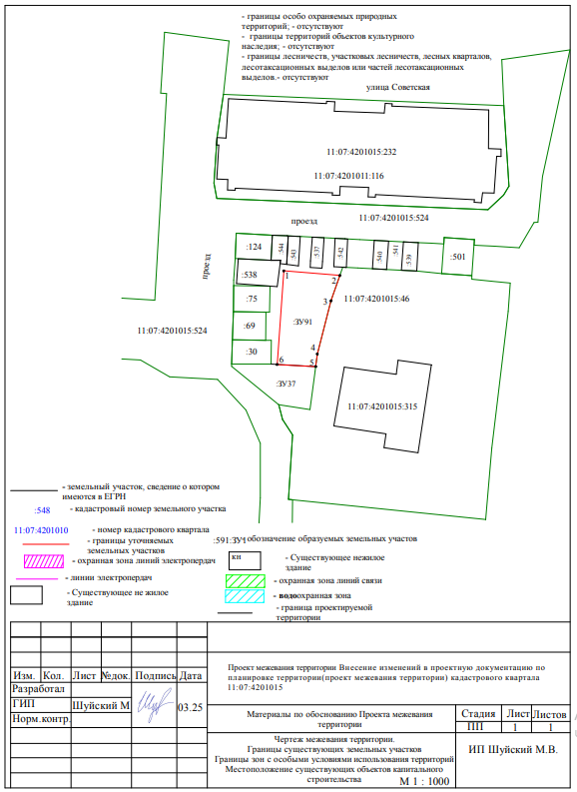

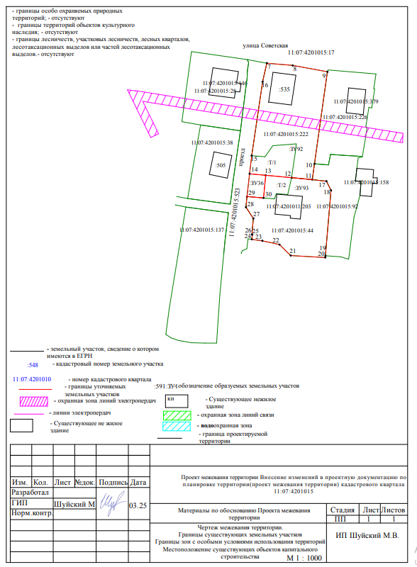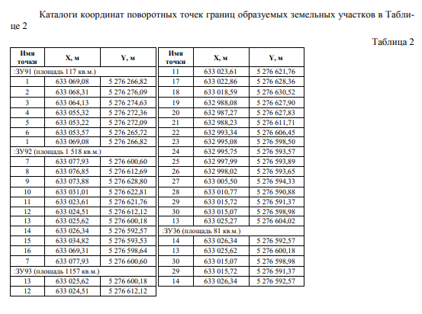



**«Кулöмдiн» муниципальнöй районса администрациялöн**

**Ш У Ö М**

**Администрация муниципального района «Усть-Куломский»**

**П О С Т А Н О В Л Е Н И Е**

05 мая 2025 г. № 643

Республика Коми

с. Усть-Кулом

**О внесении изменения в постановление администрации муниципального района «Усть-Куломский» от 07 февраля 2024 г. № 155 «Об определении мест для отбывания наказания в виде исправительных работ, объектов для отбывания наказания в виде обязательных работ и видов обязательных работ на территории муниципального образования муниципального района «Усть-Куломский»**

В соответствии со статьей 49 Уголовного кодекса Российской Федерации, статьей 25 Уголовно-исполнительного кодекса Российской Федерации, статьей 32.13 Кодекса Российской Федерации об административных правонарушениях администрация муниципального района «Усть-Куломский»

п о с т а н о в л я е т:

1. Внести в постановление администрации муниципального района «Усть-Куломский» от 07 февраля 2024 года № 155«Об определении мест для отбывания наказания в виде исправительных работ, объектов для отбывания наказания в виде обязательных работ и видов обязательных работ на территории муниципального образования муниципального района «Усть-Куломский» (далее - постановление) следующее изменение:

- приложение 1 к постановлению изложить в следующей редакции согласно приложению.

2. Настоящее постановление вступает в силу со дня опубликования в Информационном вестнике Совета и администрации муниципального района «Усть-Куломский».

Глава МР «Усть-Куломский»-

руководитель администрации района С.В. Рубан

Приложение

к постановлению администрации

МР «Усть-Куломский»

от 05 мая 2025 г. № 643

«Утвержден

постановлением администрации

МР «Усть-Куломский»

от 07 февраля 2024 г. № 155

(приложение 1)

Перечень объектов для отбывания уголовного и административного наказания в виде обязательных работ на территории муниципального образования муниципального района «Усть-Куломский»

Администрация сельского поселения «Вольдино» (по согласованию);

Администрация сельского поселения «Деревянск» (по согласованию);

Администрация сельского поселения «Диасеръя» (по согласованию);

Администрация сельского поселения «Дон» (по согласованию);

Шэръягский клуб - филиал МБУК «Усть-Куломская централизованная клубная система»;

Администрация сельского поселения «Зимстан» (по согласованию);

Администрация сельского поселения «Кебанъель» (по согласованию);

Администрация сельского поселения «Керчомъя» (по согласованию);

Керчомский Дом культуры - филиал МБУК «Усть-Куломская централизованная клубная система»;

Администрация сельского поселения «Кужба» (по согласованию);

Администрация сельского поселения «Мыелдино» (по согласованию);

Мыелдинский Дом культуры - филиал МБУК «Усть-Куломская централизованная клубная система»;

Администрация сельского поселения «Нижний Воч» (по согласованию);

Администрация сельского поселения «Парч» (по согласованию);

Администрация сельского поселения «Пожег (по согласованию);

Администрация сельского поселения «Помоздино» (по согласованию);

Администрация сельского поселения «Руч» (по согласованию);

Ручевский Дом культуры - филиал МБУК «Усть-Куломская централизованная клубная система»;

Администрация сельского поселения «Тимшер» (по согласованию);

Администрация сельского поселения «Усть-Кулом» (по согласованию);

МУП «Север» (по согласованию);

Администрация сельского поселения «Усть-Нем» (по согласованию);

Усть-Немский Дом культуры - филиал МБУК «Усть-Куломская централизованная клубная система»;

Администрация сельского поселения «Югыдъяг» (по согласованию).».



**«Кулöмдiн» муниципальнöй районса администрациялöн**

**Ш У Ö М**

**Администрация муниципального района «Усть-Куломский»**

**П О С Т А Н О В Л Е Н И Е**

05 мая 2025 г. № 654

Республика Коми

с. Усть-Кулом

**О включении жилых помещений в муниципальный специализированный жилищный фонд**

**МО МР «Усть-Куломский»**

На основании решения Совета муниципального района «Усть-Куломский» от 28 сентября 2010 года № XXX-332 «Об утверждении Положения о порядке предоставления жилых помещений муниципального специализированного жилищного фонда муниципального образования муниципального района «Усть-Куломский» п о с т а н о в л я е т:

1. Включить жилые помещения в муниципальный специализированный жилищный фонд муниципального образования муниципального района «Усть-Куломский» согласно приложению.

2.Настоящее постановление разместить на официальном сайте администрации муниципального района «Усть-Куломский» в течение 5 рабочих дней со дня принятия постановления.

3. Настоящее постановление вступает в силу со дня его опубликования в информационном Вестнике Совета и администрации муниципального района «Усть-Куломский».

Глава МР «Усть-Куломский»-

руководитель администрации района С.В. Рубан

Приложение

к постановлению администрации

МР «Усть-Куломский»

от 05.05.2025 № 654

Перечень жилых помещений, включаемых в муниципальный специализированный жилищный фонд

муниципального образования муниципального района «Усть-Куломский»

|  |  |  |  |  |  |  |
| --- | --- | --- | --- | --- | --- | --- |
| № п/п | жилое помещение | Адрес местонахождения  имущества | Общая площадь | год ввода | вид муниципального жилищного фонда | кадастровый номер |
| 1 | Блок дома блокированной застройки | 168060, Российская Федерация, Республика Коми, Усть-Куломский муниципальный район, сельское поселение  Усть-Кулом, с. Усть-Кулом, ул. Советская, д. 54/1 | 37,7 | 2024 | жилые помещения для детей-сирот и детей, оставшихся без попечения родителей, лиц из числа детей-сирот и детей, оставшихся без попечения родителей | 11:07:4201011:594 |
| 2 | Блок дома блокированной застройки | 168060, Российская Федерация, Республика Коми, Усть-Куломский муниципальный район, сельское поселение  Усть-Кулом, с. Усть-Кулом, ул. Советская, д. 54/2 | 37,6 | 2024 | жилые помещения для детей-сирот и детей, оставшихся без попечения родителей, лиц из числа детей-сирот и детей, оставшихся без попечения родителей | 11:07:4201011:595 |



**«Кулöмдiн» муниципальнöй районса администрациялöн**

C:\Users\MASHBURO\AppData\Local\Microsoft\Windows\Clipboard\HistoryData\{E25D466D-0E71-4753-AA6A-B38660666F87}\{5E29BC31-1075-4D00-9D53-58EE630D415A}\ResourceMap\{8E371C99-F5F8-4234-A1BA-F78A78C8CB4A}**Ш У Ö М**

**Администрация муниципального района «Усть-Куломский»**

**П О С Т А Н О В Л Е Н И Е**

05 мая 2025 г.                                                                                             № 660

Республика Коми

с. Усть-Кулом

**О внесении изменений в документацию**

**по планировке территории (проект межевания территории)**

**кадастрового квартала 11:07:4201021 в с.Усть-Кулом**

В соответствии со ст. 45, 46 Градостроительного кодекса Российской Федерации, Федеральным законом от 06.10.2003г. №131-ФЗ «Об общих принципах организации местного самоуправления в Российской Федерации» администрация муниципального района «Усть-Куломский»

п о с т а н о в л я е т:

1. Внести в документацию по планировке территории (проект межевания территории) кадастрового квартала 11:07:4201021, расположенной по адресу Российская Федерация, Республика Коми, Усть-Куломский муниципальный район, сельское поселение Усть-Кулом, село Усть-Кулом, утвержденную постановлением администрации МР «Усть-Куломский» от 22.09.2023 № 1394«Об утверждении документации по планировке территории» (далее - постановление), изменения согласно приложению к настоящему постановлению.

2.Настоящее постановление вступает в силу со дня опубликования в Информационном вестнике Совета и администрации МР «Усть-Куломский».

Глава МР «Усть-Куломский»-

руководитель администрации района С.В.Рубан

Приложение

к постановлению администрации

МР "Усть-Куломский"

от «05» мая 2025 г. № 660

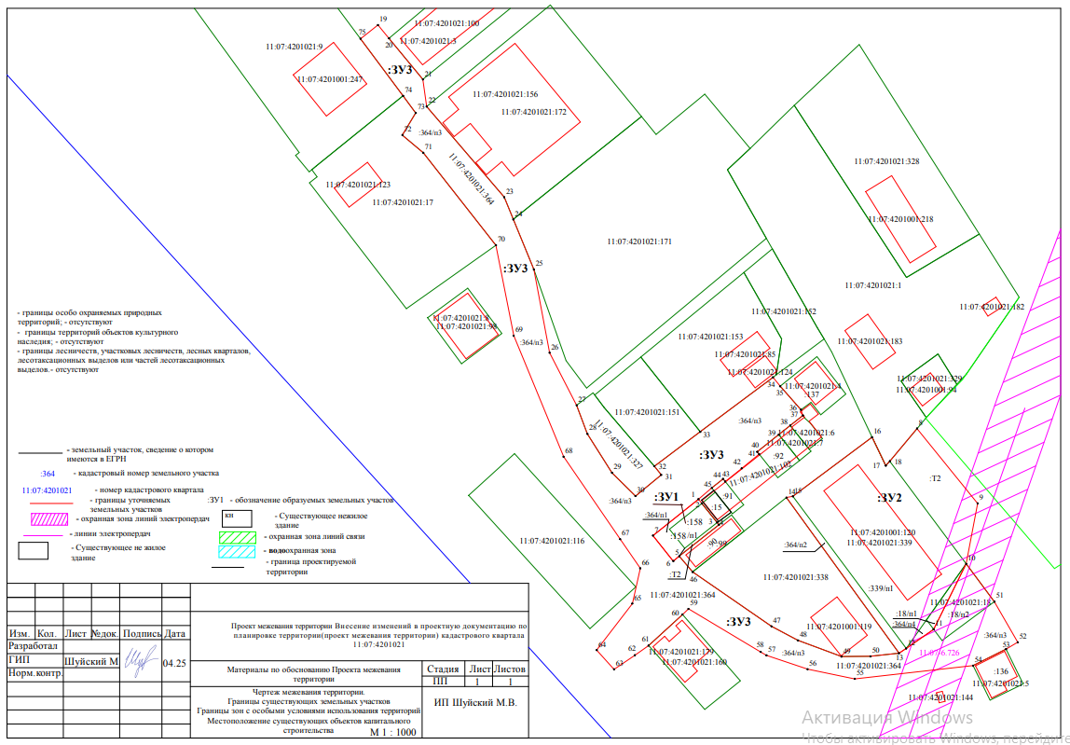

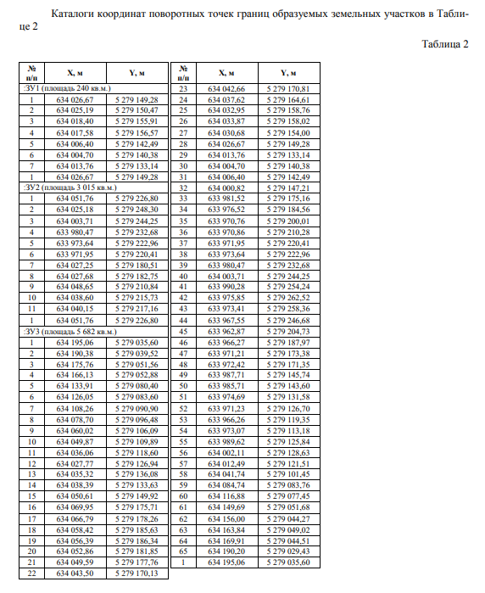



**«Кулöмдiн» муниципальнöй районса администрациялöн**

**Ш У Ö М**

**Администрация муниципального района «Усть-Куломский»**

**П О С Т А Н О В Л Е Н И Е**

05 мая 2025 г.                                                                                             № 661

Республика Коми

с. Усть-Кулом

**О внесении изменений в документацию**

**по планировке территории (проект межевания территории)**

**кадастрового квартала 11:07:4201014 в с.Усть-Кулом**

В соответствии со ст. 45, 46 Градостроительного кодекса Российской Федерации, Федеральным законом от 06.10.2003г. №131-ФЗ «Об общих принципах организации местного самоуправления в Российской Федерации» администрация муниципального района «Усть-Куломский»

п о с т а н о в л я е т:

1. Внести в документацию по планировке территории (проект межевания территории) кадастрового квартала 11:07:4201014, расположенной по адресу Российская Федерация, Республика Коми, Усть-Куломский муниципальный район, сельское поселение Усть-Кулом, село Усть-Кулом, утвержденную постановлением администрации МР «Усть-Куломский» 02.10.2023 г. №1450«Об утверждении документации по планировке территории» (далее - постановление), изменения согласно приложению к настоящему постановлению.

2.Настоящее постановление вступает в силу со дня опубликования в Информационном вестнике Совета и администрации МР «Усть-Куломский».

Глава МР «Усть-Куломский»-

руководитель администрации района С.В.Рубан

Приложение

к постановлению администрации

МР "Усть-Куломский"

от «05» мая 2025 г. № 661

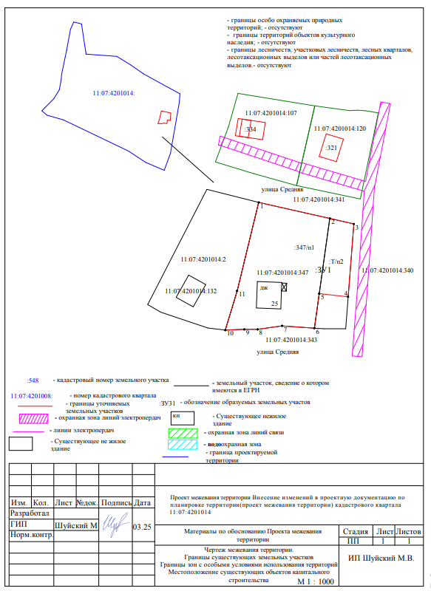

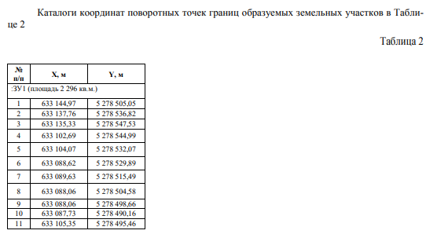



**«Кулöмдiн» муниципальнöй районса администрациялöн**

**Ш У Ö М**

**Администрация муниципального района «Усть-Куломский»**

**П О С Т А Н О В Л Е Н И Е**

05 мая 2025 г. № 663

Республика Коми

с. Усть-Кулом

**О внесении изменений в постановление администрации муниципального района «Усть-Куломский» от 28 марта 2024 г. № 418 «О создании комиссии администрации муниципального района «Усть-Куломский» по принятию решений о предоставлении выплаты на приобретение благоустроенного жилого помещения в собственность или для полного погашения предоставленного на приобретение жилого помещения кредита (займа) по договору, обязательства заемщика по которому обеспечены ипотекой, лицам, которые относились к категории детей-сирот и детей, оставшихся без попечения родителей, лиц из числа детей-сирот и детей, оставшихся без попечения родителей, и достигли возраста 23 лет, или об отказе в ее предоставлении»**

В связи с нахождением в ежегодном оплачиваемом отпуске с 12.05.2025 по 23.05.2025 председателя комиссии администрации МР «Усть-Куломский» по принятию решений о предоставлении выплаты на приобретение благоустроенного жилого помещения в собственность или для полного погашения предоставленного на приобретение жилого помещения кредита (займа) по договору, обязательства заемщика по которому обеспечены ипотекой, лицам, которые относились к категории детей-сирот и детей, оставшихся без попечения родителей, лиц из числа детей-сирот и детей, оставшихся без попечения родителей, и достигли возраста 23 лет, или об отказе в ее предоставлении», администрация МР «Усть-Куломский»

п о с т а н о в л я е т:

1. Внести в приложение к постановлению администрации муниципального района «Усть-Куломский» от 28 марта 2024 г. № 418 «О создании комиссии администрации муниципального района «Усть-Куломский» по принятию решений о предоставлении выплаты на приобретение благоустроенного жилого помещения в собственность или для полного погашения предоставленного на приобретение жилого помещения кредита (займа) по договору, обязательства заемщика по которому обеспечены ипотекой, лицам, которые относились к категории детей-сирот и детей, оставшихся без попечения родителей, лиц из числа детей-сирот и детей, оставшихся без попечения родителей, и достигли возраста 23 лет, или об отказе в ее предоставлении» следующие изменения:

– исключить из состава комиссии Левченко Н.А. – заместителя руководителя администрации МР «Усть-Куломский», председателя комиссии;

– включить в состав комиссии Чаланову Н.А. – заместителя руководителя администрации МР «Усть-Куломский», председателя комиссии;

1. Настоящее постановление вступает в силу со дня его опубликования в информационном вестнике Совета и администрации муниципального района «Усть-Куломский».

Глава МР «Усть-Куломский»-

руководитель администрации района С.В. Рубан



**Кулöмдiн» муниципальнöй районса администрациялöн**

**Ш У Ö М**

**Администрация муниципального района «Усть-Куломский»**

**П О С Т А Н О В Л Е Н И Е**

06 мая 2025 г. № 669

Республика Коми

с. Усть-Кулом

**Об утверждении порядка установления фактов проживания граждан**

**в жилых помещениях, находящихся в зоне чрезвычайной ситуации,**

**нарушения условий их жизнедеятельности и утраты ими имущества в**

**результате чрезвычайной ситуации природного и техногенного характера на территории МО МР «Усть-Куломский» Республики Коми**

В соответствии с Федеральным [законом](https://login.consultant.ru/link/?req=doc&base=LAW&n=473189) от 21 декабря 1994 года № 68-ФЗ «О защите населения и территорий от чрезвычайных ситуаций природного и техногенного характера», Федеральным [законом](https://login.consultant.ru/link/?req=doc&base=LAW&n=471024) Российской Федерации от 6 октября 2003 года № 131-ФЗ «Об общих принципах организации местного самоуправления в Российской Федерации», Методическими [рекомендациями](https://login.consultant.ru/link/?req=doc&base=LAW&n=413132) по порядку подготовки списков граждан, нуждающихся в получении единовременной материальной помощи, финансовой помощи в связи с утратой ими имущества первой необходимости, единовременного пособия в связи с гибелью (смертью) члена семьи (включая пособие на погребение погибшего (умершего) члена семьи) и единовременного пособия в связи с получением вреда здоровью при ликвидации последствий чрезвычайных ситуаций природного и техногенного характера от 3 марта 2022 года № 2-4-71-7-11, администрация муниципального района «Усть-Куломский» п о с т а н о в л я е т:

1. Утвердить Порядок установления фактов проживания граждан в жилых помещениях, находящихся в зоне чрезвычайной ситуации, нарушения условий их жизнедеятельности и утраты ими имущества в результате чрезвычайных ситуаций природного и техногенного характера на территории муниципального образования муниципального района «Усть-Куломский» Республики Коми согласно приложению;

2. Настоящее постановление вступает в силу со дня опубликования в информационном вестнике Совета и администрации муниципального района «Усть-Куломский».

Глава МР «Усть-Куломский» -

руководитель администрации района С.В. Рубан

Утвержден

Постановлением администрации

МО МР «Усть-Куломский»

от «06» мая 2025 г. № 669

(приложение № 1)

**Порядок**

**установления фактов проживания граждан в жилых помещениях, находящихся в зоне чрезвычайной ситуации, нарушения условий их жизнедеятельности и утраты ими имущества в результате чрезвычайной ситуации природного и техногенного характера на территории муниципального образования муниципального района «Усть-Куломский»**

**Республики Коми**

**1. Общие положения**

1.1. Настоящий Порядок установления фактов проживания граждан в жилых помещениях, находящихся в зоне чрезвычайной ситуации, нарушения условий их жизнедеятельности и утраты ими имущества в результате чрезвычайных ситуаций природного и техногенного характера на территории муниципального образования муниципальный район «Усть-Куломский» Республики Коми (далее - Порядок) разработан в соответствии с Федеральным [законом](https://login.consultant.ru/link/?req=doc&base=LAW&n=477377) от 21.12.1994 N 68-ФЗ «О защите населения и территорий от чрезвычайных ситуаций природного и техногенного характера», методическими [рекомендациями](https://login.consultant.ru/link/?req=doc&base=LAW&n=413132) по порядку подготовки списков граждан, нуждающихся в получении единовременной материальной помощи, финансовой помощи в связи с утратой ими имущества первой необходимости, единовременного пособия в связи с гибелью (смертью) члена семьи (включая пособие на погребение погибшего (умершего) члена семьи) и единовременного пособия в связи с получением вреда здоровью при ликвидации последствий чрезвычайных ситуаций природного и техногенного характера (далее - чрезвычайные ситуации), одобренными на заседании Правительственной комиссии по предупреждению и ликвидации чрезвычайных ситуаций и обеспечению пожарной безопасности, утвержденными Министерством Российской Федерации по делам гражданской обороны, чрезвычайным ситуациям и ликвидации последствий стихийных бедствий от 03.03.2022 N 2-4-71-7-11 (далее Методические рекомендации от 03.03.2022 N 2-4-71-7-11).

1.2. Уполномоченным структурным подразделением администрации МР «Усть-Куломский» по установлению фактов проживания граждан Российской Федерации, иностранных граждан и лиц без гражданства в жилых помещениях, находящихся в зоне чрезвычайной ситуации, нарушения условий их жизнедеятельности и утраты ими имущества в результате чрезвычайной ситуации на территории МО МР «Усть-Куломский», является отдел по делам гражданской обороны, чрезвычайным ситуациям и защиты населения.

1.3. В целях установления при ликвидации чрезвычайных ситуаций фактов проживания граждан Российской Федерации, иностранных граждан и лиц без гражданства в жилых помещениях, находящихся в зоне чрезвычайной ситуации, нарушения условий их жизнедеятельности и утраты ими имущества в результате чрезвычайной ситуации на территории муниципального образования муниципальный район «Усть-Куломский» Республики Коми (далее – МО МР «Усть-Куломский») создается комиссия по установлению фактов проживания граждан в жилых помещениях, находящихся в зоне чрезвычайной ситуации, нарушений условий их жизнедеятельности и утраты ими имущества в результате чрезвычайных ситуаций природного и техногенного характера (далее - комиссия) в составе не менее трех человек, состав которой и порядок работы утверждаются постановлением администрации МР «Усть-Куломский».

**2. Установление факта проживания граждан**

**в жилых помещениях, находящихся в зоне**

**чрезвычайной ситуации**

2.1. Факт проживания граждан от 14 лет и старше в жилых помещениях, находящихся в зоне чрезвычайной ситуации, устанавливается решением комиссии на основании следующих критериев:

1) гражданин зарегистрирован по месту жительства в жилом помещении, которое попало в зону чрезвычайной ситуации, при введении режима чрезвычайной ситуации для соответствующих органов управления и сил единой государственной системы предупреждения и ликвидации чрезвычайных ситуаций;

2) гражданин зарегистрирован по месту пребывания в жилом помещении, которое попало в зону чрезвычайной ситуации, при введении режима чрезвычайной ситуации для соответствующих органов управления и сил единой государственной системы предупреждения и ликвидации чрезвычайных ситуаций;

3) имеется договор аренды жилого помещения, которое попало в зону чрезвычайной ситуации;

4) имеется договор социального найма жилого помещения, которое попало в зону чрезвычайной ситуации;

5) имеются справки с места работы или учебы, справки медицинских организаций;

6) имеются документы, подтверждающие оказание медицинских, образовательных, социальных услуг и услуг почтовой связи;

7) иные сведения, которые могут быть предоставлены гражданином в инициативном порядке, получение которых не потребует от заявителя обращения за получением государственных (муниципальных) услуг, услуг организаций.

2.2. Факт проживания детей в возрасте до 14 лет в жилых помещениях, находящихся в зоне чрезвычайной ситуации, устанавливается решением комиссии, если установлен факт проживания в жилом помещении, находящемся в зоне чрезвычайной ситуации, хотя бы одного из родителей (усыновителей, опекунов), с которым проживает ребенок.

**3. Установление факта нарушения условий**

**жизнедеятельности граждан в результате**

**чрезвычайной ситуации**

3.1. Факт нарушения условий жизнедеятельности граждан в результате чрезвычайной ситуации определяется наличием либо отсутствием обстоятельств, которые возникли в результате чрезвычайной ситуации и при которых на определенной территории МО МР «Усть-Куломский» невозможно проживание людей в связи с гибелью или повреждением имущества, угрозой их жизни или здоровью.

3.2. Факт нарушения условий жизнедеятельности граждан в результате чрезвычайной ситуации устанавливается комиссией исходя из следующих критериев:

1) невозможность проживания граждан в жилых помещениях;

2) невозможность осуществления транспортного сообщения между территорией проживания граждан и иными территориями, где условия жизнедеятельности не были нарушены;

3) нарушение санитарно-эпидемиологического благополучия граждан.

3.3. Факт нарушения условий жизнедеятельности при чрезвычайной ситуации устанавливается по состоянию хотя бы одного из показателей, указанных в пункте 3.2 настоящего Порядка критериев, характеризующих невозможность проживания граждан в жилых помещениях.

3.4. Критерий невозможности проживания граждан в жилых помещениях оценивается по следующим показателям состояния жилого помещения, характеризующим возможность или невозможность проживания в нем:

1) состояние здания (помещения);

2) состояние теплоснабжения здания (помещения);

3) состояние водоснабжения здания (помещения);

4) состояние электроснабжения здания (помещения);

3.5. Состояние здания (помещения) определяется визуально.

Невозможность проживания гражданина в жилых помещениях констатируется, если в результате чрезвычайной ситуации поврежден или частично разрушен хотя бы один из следующих конструктивных элементов здания: фундамент, стены, перегородки, перекрытия, полы, крыша, окна и двери, отделочные работы, печное отопление, электроосвещение.

3.6. Состояние теплоснабжения здания (помещения) определяется визуально.

Невозможность проживания гражданина в жилых помещениях констатируется, если в результате чрезвычайной ситуации более суток прекращено теплоснабжение жилого здания (помещения), осуществляемое до чрезвычайной ситуации.

3.7. Состояние водоснабжения здания (помещения) определяется визуально.

Невозможность проживания гражданина в жилых помещениях констатируется, если в результате чрезвычайной ситуации более суток прекращено водоснабжение жилого здания (помещения), осуществляемое до чрезвычайной ситуации.

3.8. Состояние электроснабжения здания (помещения) определяется визуально.

Невозможность проживания гражданина в жилых помещениях констатируется, если в результате чрезвычайной ситуации более суток прекращено электроснабжение жилого здания (помещения), осуществляемое до чрезвычайной ситуации.

3.9. Критерий невозможности осуществления транспортного сообщения между территорией проживания граждан и иными территориями, где условия жизнедеятельности не были нарушены, оценивается путем:

1) определения наличия и состава общественного транспорта в районе проживания гражданина;

2) определения возможности функционирования общественного транспорта от ближайшего к гражданину остановочного пункта.

3.10. Невозможность осуществления транспортного сообщения констатируется при наличии абсолютной невозможности функционирования общественного транспорта между территорией проживания граждан и иными территориями, где условия жизнедеятельности не были нарушены.

3.11. Критерий нарушения санитарно-эпидемиологического благополучия граждан оценивается инструментально.

Нарушение санитарно-эпидемиологического благополучия гражданина констатируется, если в районе его проживания в результате чрезвычайной ситуации произошло загрязнение атмосферного воздуха, воды, почвы загрязняющими веществами, превышающее предельно допустимые концентрации.

**4. Установление факта утраты имущества**

**первой необходимости в результате чрезвычайной ситуации**

4.1. Для целей настоящего постановления в соответствии с Методическими рекомендации от 03.03.2022 N 2-4-71-7-11, под имуществом первой необходимости понимается минимальный набор непродовольственных товаров общесемейного пользования, необходимых для сохранения здоровья человека и обеспечения его жизнедеятельности, включающий в себя:

1) предметы для хранения и приготовления пищи - холодильник, электроплита (газовая плита) и шкаф для посуды;

2) предметы мебели для приема пищи - стол и стул (табуретка);

3) предметы мебели для сна - кровать (диван);

4) предметы средств информирования граждан - телевизор (радио);

5) предметы средств водоснабжения и отопления (в случае отсутствия централизованного водоснабжения и отопления) - насос для подачи воды, водонагреватель и отопительный котел (переносная печь).

4.2. Факт утраты имущества первой необходимости устанавливается комиссией исходя из следующих критериев:

1) частичная утрата имущества первой необходимости - приведение в результате воздействия поражающих факторов источника чрезвычайной ситуации части находящегося в жилом помещении, попавшем в зону чрезвычайной ситуации, имущества первой необходимости (не менее 3 предметов имущества первой необходимости) в состояние, непригодное для дальнейшего использования;

2) полная утрата имущества первой необходимости - приведение в результате воздействия поражающих факторов источника чрезвычайной ситуации всего находящегося в жилом помещении, попавшем в зону чрезвычайной ситуации, имущества первой необходимости в состояние, непригодное для дальнейшего использования.

4.3. При определении степени утраты имущества первой необходимости учитывается утрата предметов имущества первой необходимости каждой категории однократно.

**5. Заключение об установлении факта**

**проживания в жилом помещении, находящемся в зоне чрезвычайной ситуации, и факта нарушения условий жизнедеятельности заявителя в результате чрезвычайной ситуации, заключение об установлении факта проживания в жилом помещении, находящемся в зоне чрезвычайной**

**ситуации, и факта утраты заявителем имущества первой**

**необходимости в результате чрезвычайной ситуации**

5.1. По результатам работы комиссии секретарем комиссии составляются заключения об установлении факта проживания в жилом помещении, находящемся в зоне чрезвычайной ситуации, и факта нарушения условий жизнедеятельности заявителя в результате чрезвычайной ситуации (далее - заключение комиссии об установлении фактов проживания и нарушения условий жизнедеятельности), заключения об установлении факта проживания в жилом помещении, находящемся в зоне чрезвычайной ситуации, и факта утраты заявителем имущества первой необходимости в результате чрезвычайной ситуации (далее - заключение комиссии об установлении фактов проживания и утраты имущества) по формам согласно приложениям N 1, N 2 к настоящему Порядку.

5.2. Заключение комиссии об установлении фактов проживания и нарушения условий жизнедеятельности может быть подготовлено комиссией на одного или нескольких граждан, проживающих в одном жилом помещении, находящемся в зоне чрезвычайной ситуации.

Заключение комиссии об установлении фактов проживания и нарушения условий жизнедеятельности готовится в течении трех рабочих дней после обследования жилых помещений в которых установлены факты проживания и нарушения условий жизнедеятельности и подписывается всеми членами комиссии в течении одного рабочего дня после составления. Граждан, нуждающиеся в получении единовременной материальной помощи, ознакамливает с заключением об установлении фактов проживания и нарушения условий жизнедеятельности секретарь комиссии в течении трех рабочих дней после его подписания всеми членами комиссии.

Заключение комиссии об установлении фактов проживания и нарушения условий жизнедеятельности утверждается главой МР «Усть-Куломский» - руководителем администрации района (с расшифровкой подписи, проставлением даты и заверяется печатью) в течении одного рабочего дня после ознакомления с гражданином, нуждающимся в получении единовременной материальной помощи.

5.3. Заключение комиссии об установлении фактов проживания и утраты имущества оформляется секретарем комиссии в целях определения утраты гражданами имущества первой необходимости в результате чрезвычайной ситуации в соответствии с критериями, указанными в разделе 4 настоящего Порядка в течении трех рабочих дней после обследования.

Заключение комиссии об установлении фактов проживания и утраты имущества может быть подготовлено комиссией на одного или нескольких граждан, проживающих в одном жилом помещении, находящемся в зоне чрезвычайной ситуации.

Заключение комиссии об установлении фактов проживания и утраты имущества подписывается всеми членами комиссии в течении одного рабочего дня после его оформления. Граждане, нуждающихся в получении финансовой помощи в связи с утратой ими имущества первой необходимости, ознакамливает с заключением об установлении фактов проживания и и утраты имущества секретарь комиссии в течении трех рабочих дней после подписании всеми членами комиссии.

Заключение комиссии об установлении фактов проживания и утраты имущества утверждается главой МР «Усть-Куломский» - руководителем администрации района (с расшифровкой подписи, проставлением даты и заверяется печатью) в течении одного рабочего дня после ознакомления с гражданином.

5.4. Списки граждан, нуждающихся в получении единовременной материальной помощи, формируются на заключений комиссии об установлении факта проживания в жилом помещении, находящемся в зоне чрезвычайной ситуации, и факта нарушения условий жизнедеятельности заявителя в результате чрезвычайной ситуации готовятся секретарем комиссии в течении трех рабочих дней после утверждения заключений об установлении фактов проживания и нарушения условий жизнедеятельности главой МР «Усть-Куломский» - руководителем администрации района.

5.5. Списки граждан, нуждающихся в получении финансовой помощи в связи с утратой ими имущества первой необходимости, формируются на основании заключения комиссий об установлении факта проживания в жилом помещении, находящемся в зоне чрезвычайной ситуации, и факта утраты заявителем имущества первой необходимости в результате чрезвычайной ситуации, готовятся секретарем комиссии в течении трех рабочих дней после утверждения заключений об установлении фактов проживания и утраты имущества главой МР «Усть-Куломский» - руководителем администрации района.

5.6. Глава МР «Усть-Куломский» - руководитель администрации района утверждает списки граждан, нуждающихся в получении единовременной материальной помощи, и списки граждан, нуждающихся в получении финансовой помощи в связи с утратой ими имущества первой необходимости, в части установления факта проживания граждан в жилых помещениях, находящихся в зоне чрезвычайной ситуации, факта нарушения условий жизнедеятельности граждан и факта утраты ими имущества первой необходимости в результате чрезвычайной ситуации в течении одного рабочего дня после составления списков. Указанные списки, после их утверждения, вместе с заключениями секретарь комиссии направляет в уполномоченный орган исполнительной власти Республики Коми (Министерство труда, занятости и социальной защиты Республики Коми), в течении трех рабочих дней***.***

Приложение 1

к Порядку

установления фактов проживания

граждан в жилых помещениях,

находящихся в зоне чрезвычайной

ситуации, нарушения условий

жизнедеятельности и утраты

имущества в результате чрезвычайных

ситуаций природного и техногенного

характера на территории

МО МР «Усть-Куломский»

Республики Коми

(форма)

УТВЕРЖДАЮ

Глава МР «Усть-Куломский» -

руководитель администрации района

__________________________________

(подпись) (фамилия, инициалы)

«___» _____________ 20__ г.

МП

Заключение

об установлении факта проживания в жилом помещении,

находящемся в зоне чрезвычайной ситуации, и факта

нарушения условий жизнедеятельности заявителя

в результате чрезвычайной ситуации

___________________________________________________________________________

(реквизиты нормативного правового акта администрации МР

«Усть-Куломский» Республики Коми» об отнесении сложившейся ситуации к чрезвычайной)

Комиссия, действующая на основании ____________________________________

В составе:

председатель комиссии: ________________________________________________

Секретарь комиссии: _______________________________________________________

члены комиссии: _______________________________________________________

___________________________________________________________________________

___________________________________________________________________________

провела _________________ обследование условий жизнедеятельности заявителя:

(дата)

Ф.И.О. заявителя: _____________________________________________________

адрес места жительства: _______________________________________________

___________________________________________________________________________

факт проживания в жилом помещении: ____________________________________

(Ф.И.О. заявителя)

установлен/не установлен на основании _________________________________

(нужное подчеркнуть) (указать, если факт проживания

установлен)

дата начала нарушения условий жизнедеятельности: ______________________

Характер нарушения условий жизнедеятельности

|  |  |  |
| --- | --- | --- |
| Критерии нарушения условий жизнедеятельности | Показатели критериев нарушения условий жизнедеятельности | Состояние |
| Невозможность проживания заявителя в жилом помещении: | 1) здание (жилое помещение): |  |
| фундамент | Поврежден (частично разрушен)/не поврежден (частично не разрушен) |
| стены | Повреждены (частично разрушены)/не повреждены (частично не разрушены) |
| перегородки | Повреждены (частично разрушены)/не повреждены (частично не разрушены) |
| перекрытия | Повреждены (частично разрушены)/не повреждены (частично не разрушены) |
| полы | Повреждены (частично разрушены)/не повреждены (частично не разрушены) |
| крыша | Повреждена (частично разрушена)/не повреждена (частично не разрушена) |
| окна и двери | Повреждены (частично разрушены)/не повреждены (частично не разрушены) |
| отделочные работы | Повреждены (частично разрушены)/не повреждены (частично не разрушены) |
| печное отопление | Повреждено (частично разрушено)/не повреждено (частично не разрушено) |
| электроосвещение | Повреждено (частично разрушено)/не повреждено (частично не разрушено) |
| прочие | Повреждены (частично разрушены)/не повреждены (частично не разрушены) |
| 2) теплоснабжение здания (жилого помещения) | Нарушено/не нарушено |
| 3) водоснабжение здания (жилого помещения) | Нарушено/не нарушено |
| 4) электроснабжение здания (жилого помещения) | Нарушено/не нарушено |
| Невозможность осуществления транспортного сообщения между территорией проживания заявителя и иными территориями, где условия жизнедеятельности не были нарушены: | 1) наличие и состав общественного транспорта в районе проживания заявителя | Доступно/недоступно |
| 2) функционирование общественного транспорта от ближайшего к заявителю остановочного пункта | Нарушено/не нарушено |
| Нарушение санитарно-эпидемиологического благополучия заявителя |  | Нарушено/не нарушено |

Факт нарушения условий жизнедеятельности при чрезвычайной ситуации

устанавливается по состоянию хотя бы одного из показателей указанных

критериев, характеризующему невозможность проживания заявителя в жилом

помещении.

Факт нарушения жизнедеятельности ______________________________________

(Ф.И.О. заявителя)

в результате чрезвычайной ситуации/не установлен.

(нужное подчеркнуть)

Председатель Комиссии: ________________________________________________

(должность, подпись, фамилия, инициалы)

Секретарь комиссии: _______________________________________________________

(должность, подпись, фамилия, инициалы)

Члены комиссии: _______________________________________________________

(должность, подпись, фамилия, инициалы)

___________________________________________________________________________

(должность, подпись, фамилия, инициалы)

___________________________________________________________________________

(должность, подпись, фамилия, инициалы)

С заключением Комиссии ознакомлен: заявитель: _________________________

(подпись, фамилия, инициалы)

Приложение 2

к Порядку

установления фактов проживания

граждан в жилых помещениях,

находящихся в зоне чрезвычайной

ситуации, нарушения условий

жизнедеятельности и утраты

имущества в результате чрезвычайных

ситуаций природного и техногенного

характера на территории

МР «Усть-Куломский»

Республики Коми

(форма)

УТВЕРЖДАЮ

Глава МР «Усть-Куломский» -

руководитель администрации района

__________________________________

(подпись) (фамилия, инициалы)

«___» _____________ 20__ г.

МП

Заключение

об установлении факта проживания в жилом помещении,

находящимся в зоне чрезвычайной ситуации, и факта

утраты заявителем имущества первой необходимости

в результате чрезвычайной ситуации

___________________________________________________________________________

(реквизиты нормативного правового акта администрации МР

«Усть-Куломский» Республики Коми» об отнесении сложившейся ситуации к чрезвычайной)

Комиссия, действующая на основании ____________________________________

___________________________________________________________________________

В составе:

председатель комиссии: ________________________________________________

Секретарь комиссии: _______________________________________________________

члены комиссии: _______________________________________________________

___________________________________________________________________________

___________________________________________________________________________

провела __________ обследование утраченного имущества первой необходимости:

(дата)

___________________________________________________________________________

___________________________________________________________________________

___________________________________________________________________________

Адрес места жительства: _______________________________________________

___________________________________________________________________________

Ф.И.О. заявителя ______________________________________________________

факт проживания в жилом помещении: ____________________________________

(Ф.И.О. заявителя)

установлен/не установлен на основании _____________________________________

(нужное подчеркнуть) (указать, если факт проживания

установлен)

Список утраченного имущества первой необходимости

|  |  |  |
| --- | --- | --- |
| Список имущества первой необходимости | Утрачено (Да или НЕТ) | Примечание |
| Предметы для хранения и приготовления пищи: |  |  |
| холодильник |  |  |
| газовая плита (электроплита) |  |  |
| шкаф для посуды |  |  |
| Предметы мебели для приема пищи: |  |  |
| стол |  |  |
| стул (табуретки) |  |  |
| Предметы мебели для сна: |  |  |
| кровать (диван) |  |  |
| Предметы средств информирования граждан: |  |  |
| телевизор (радио) |  |  |
| Предметы средств водоснабжения и отопления (заполняется в случае отсутствия централизованного водоснабжения и отопления): |  |  |
| насос для подачи воды |  |  |
| водонагреватель |  |  |
| котел отопительный (переносная печь) |  |  |

Факт утраты имущества первой необходимости ____________________________

(Ф.И.О. заявителя)

___________________________________________________________________________

в результате чрезвычайной ситуации/не установлен.

(нужное подчеркнуть)

Председатель Комиссии: ________________________________________________

(должность, подпись, фамилия, инициалы)

Секретарь комиссии: _______________________________________________________

(должность, подпись, фамилия, инициалы)

Члены комиссии:

___________________________________________________________________________

(должность, подпись, фамилия, инициалы)

___________________________________________________________________________

(должность, подпись, фамилия, инициалы)

С заключением Комиссии ознакомлен: заявитель: _________________________

(подпись, фамилия, инициалы)

**III. Информационное сообщение**

**Оповещение**

**о начале публичных слушаний по внесению изменений в документацию по планировке территории (проект межевания территории) кадастрового квартала 11:07:4201010 в с. Усть-Кулом**

Перечень информационных материалов к проекту:

Рассмотреть вопрос об утверждении документации по проекту внесения изменений в документацию по планировке территории (проект межевания территории) кадастрового квартала 11:07:4201010, утвержденную Постановлением Администрации МР «Усть-Куломский» от 31.08.2022г. №1110, расположенной по адресу Российская Федерация, Республика Коми, Усть-Куломский муниципальный район, сельское поселение Усть-Кулом, село Усть-Кулом

Публичные слушания проводятся с12 мая 2025 по 25 мая 2025 в следующем порядке:

1) размещение проекта и информационных материалов к нему на официальном сайте администрации МР "Усть-Куломский";

2) проведение экспозиции проекта;

3) прием предложений и замечаний по проекту;

4) подготовка и оформление протокола публичных слушаний;

5) подготовка и опубликование заключения о результатах публичных слушаний.

Место проведения экспозиции проекта: администрации МР «Усть-Куломский» по адресу: с.Усть-Кулом, ул.Советская, д.37

Дата открытия экспозиции проекта **"12" мая 2025 г.**

Сроки проведения экспозиции проекта: **с 12 мая 2025 по 25 мая 2025**  **г.**

Посещение экспозиции (экспозиций) возможно: В любое время.

Экспозиция проекта, подлежащего рассмотрению на публичных слушаниях, размещена на официальном сайте администрации МР «Усть-Куломский» в разделе «Градостроительная деятельность».

Консультации по проекту, подлежащему рассмотрению проводятся специалистами отдела архитектуры и градостроительства администрации МР «Усть-Куломский» по адресу: с.Усть-Кулом, ул.Советская, д.37, либо по телефону: 8 (82137)94410.

Участники публичных слушаний в целях идентификации представляют сведения о себе (фамилию, имя, отчество (при наличии), дату рождения, адрес места жительства (регистрации) - для физических лиц; наименование, основной государственный регистрационный номер, место нахождения и адрес - для юридических лиц) с приложением документов, подтверждающих такие сведения.

Участники публичных слушаний, являющиеся правообладателями соответствующих земельных участков и (или) расположенных на них объектов капитального строительства и (или) помещений, являющихся частью указанных объектов капитального строительства, также представляют сведения соответственно о таких земельных участках, объектах капитального строительства, помещениях, являющихся частью указанных объектов капитального строительства, из Единого государственного реестра недвижимости и иные документы, устанавливающие или удостоверяющие их права на такие земельные участки, объекты капитального строительства, помещения, являющиеся частью указанных объектов капитального строительства.

Участники публичных слушаний, прошедшие идентификацию, имеют право в срок с **12 мая 2025 по 25 мая** 2025 г. вносить предложения и замечания, касающиеся данного проекта:

1) в письменной или устной форме в ходе проведения собрания или собраний участников публичных слушаний;

2) посредством официального сайта администрации МР "Усть-Куломский" в информационно-телекоммуникационной сети "Интернет" по электронному адресу: ust-kulomsky.gosuslugi.ru с приложением скан-копий документов, подтверждающих сведения об участниках;

3) в письменной форме в адрес Комиссии по землепользованию и застройке по адресу: 168060, Республика Коми, Усть-Куломский район, с.Усть-Кулом, ул.Советская, д.37, телефон (82137)94-4-10.

4) посредством записи в книге (журнале) учета посетителей экспозиции проекта, подлежащего рассмотрению на публичных слушаниях.

При личном обращении в Комиссию по землепользованию и застройке, а также для осуществления записи в книге (журнале) учета посетителей экспозиции проекта участник публичных слушаний представляет оригиналы и (или) копии документов, подтверждающих сведения об участнике публичных слушаний.

В случае выявления факта представления участником публичных слушаний недостоверных сведений внесенные предложения и замечания не рассматриваются.

Обработка персональных данных участников публичных слушаний осуществляется с учетом требований, установленных Федеральным [законом](consultantplus://offline/ref=1C4C994FBBC4C676CA282D291719FEF75265FEC81CA4189EE1002FE87B6C83C2C2BC09FE392362572ADB54DBFFX4ODT) от 27 июля 2006 года N 152-ФЗ "О персональных данных".

Проект и информационные материалы к нему будут размещены на официальном сайте администрации МР "Усть-Куломский" в информационно-телекоммуникационной сети "Интернет".

Председатель Комиссии по

землепользованию и застройке С.В.Рубан

|  |  |
| --- | --- |
| Учредитель:  Совет муниципального района  «Усть-Куломский»  Руководитель редколлегии: Н.А. Чаланова  Ответственный за выпуск секретарь:  А.М. Чисталева | Адрес:  168060, Республика Коми, Усть-Куломский район, с. Усть-Кулом, ул. Советская, д. 37,  каб. 35  Тел. (82137) 94-363; факс: (82137) 94-691;  e-mail: [a.mr.ust-kulomskiy@ust-kulom.rkomi.ru](mailto:adm@ust-kulom.rkomi.ru) |
| Тираж 60 экземпляров.  Отпечатано в администрации муниципального района «Усть-Куломский» по адресу:  168060, с. Усть-Кулом, ул. Советская, д. 37, тел. (82137) 94-363  Подписано в печать 06.05.2025 г. в 17.00 час.  Распространяется бесплатно во все сельские библиотеки и администрации сельских поселений  (в электронном варианте) | |